**つくみん公園行商枠の使用について　※注意事項※**

**（申請）**

**１　行商行為を行うときは、その前日までに公園内行為許可申請書に保健所が発行する営業許可証の写しと、誓約書を添えてまちづくり課に申請をしてください。**

* ただし、営業許可証の写しと、誓約書の提出は初回の申請時及び営業許可証の更新を行った時に限ります。
* 電話・ファックス・メールでの申請はあくまでも仮予約です。**必ず本申請をしてください。**

**（位置及び使用区域）**

**２　行商行為ができる区画はくじで決定し、市が許可した場所のみです。一申請につき許可する面積は1区画15㎡以内です。**

* 枠線をはみ出して、ディスプレイや看板設置はしないでください。

**（使用時間及び期間）**

**３　使用できる時間は、午前9時から午後8時30分までです。許可を受けた時間以外は使用する機材および車両等の一切を公園外に全て撤去してください。**

**4　許可する期間は、一申請につき1ケ月以内です。**

**（電気の使用）**

**５　電気を使用するときは、申請時に申し出てください。**

**６　電気ボックスのカギは使用する前日にまちづくり課で借りてください。**

**７　電気を使用した後は、責任をもって電気ボックスの施錠をしてください。**

**８　カギは、使用した翌日の正午までにまちづくり課へ返却してください。**

**※**使用料は、1回につき100円です。

**（使用料の納付）**

**９　使用料は、許可の際に納めてください。（窓口現金払・納付書払）**

※納付した使用料は、返還できません。

**（不許可事項及び許可の取消し）**

**次のいずれかに該当する場合は、許可をしないものとする。**

**（1）申請時の記載事項に虚偽があったとき。**

**（2）行商枠使用者間の紛争等、公園利用者及び近隣住民の迷惑となるもの、危険が及ぶ恐れがあるもの。**

**（3）利用実績において、条例若しくは施設の利用上の遵守事項に違反し、又は管理上の指示に従わなかったことがある場合。**

**（行商枠位置図）**

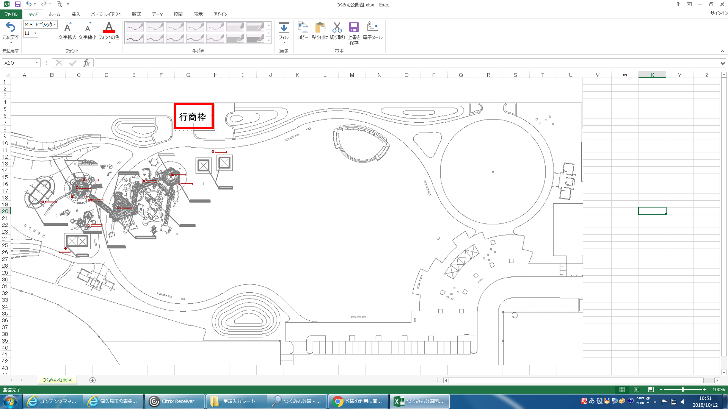

※同一日に複数の出店者がいる場合は、枠内を３等分し、くじ引きで場所を決めます。  
※行商枠付近のコンセントボックスは１つです（４口あり、合計１５A）。同時にたくさん電気を使用するとブレ

　ーカーが落ちてしまうので、発電機の準備をお願いします。